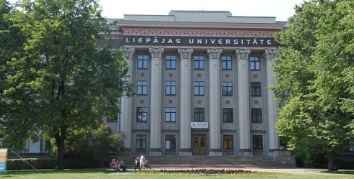
Latvijas Matemātikas skolotāju apvienība
Liepājas Universitāte
Liepājas pilsētas Izglītības pārvalde

konference

Ja matemātika patīk
veltīta profesora Jāņa Menča 105. gadadienai

2019. gada 11.-12. oktobris
Liepājas Universitāte, Lielā iela 14, Liepāja

11. oktobris
11.00- 12.00 | Reģistrācija, rīta kafija
12.00- 12.30 | Konferences atklāšana
12.30-13.00 | Profesora Jāņa Menča mantojums. Kārlis Dobelis, Vaira Kārkliņa
13.00- 13.50 | Jaunais saturs vidusskolas matemātikā. Jānis Vilciņš
13.50- 14.05 | Fotografēšanās pie Jāņa Menča memoriālās piemiņas plāksnes
14.05- 14.50 | Pusdienas
14.50- 15.40 | Ko darīt ar jauno mācību saturu? Aira Kumerdanka
15.40- 16.20 | Olimpiāžu kustība
 | A. Liepas Neklātienes matemātikas skola (NMS). Maruta Avotiņa
 | Liepājas Universitātes Ģinguļa matemātikas olimpiāde. Dace Kūma
 | MMC Meridian matemātikas konkurss. Una Petjuša
 | Starptautiskais matemātikas konkurs “Ķengurs”. Irina Kazakova
16.20 -19.00 | Kultūras programma
19.00- 21.00 | Neformālas diskusijas
21.00- 21.30 | Došanās uz naktsmītni

12. oktobris
8.00- 8.45 |  | Brokastis pa ceļam uz Liepājas Universitāti vai viesnīcā
 | Katrs dalībnieks izvēlas dalību trīs darbnīcās. Pieteikšanās elektroniski, aizpildot reģistrācijas anketu.
9.00-11.45  1.darbnīca  9.00-9.45  2.darbnīca  10.00-10.45  3. darbnīca  11.00-11.45 | Darbnīcas  - Pētniecība un diferenciācija mācību procesā (Sandra Šulme, Artis Freimanis, Liepājas 1. Valsts ģimnāzija)  - Starpdisciplinārā pieeja matemātikas stundās (Olga Maļkova, Olga Maikova, Liepājas Liedaga vidusskola)  - π diena skolā (Dace Čivžele, Vaiņodes vidusskola)  - Galvas rēķini (Vaira Kārkliņa, Liepājas Universitāte)  - Matemātika mūzikā un mākslā (Zigita Vagulāne, Anita Poriņa, LMMDV)  - Ko vien vari, galvā dari. Cilvēks normālformā.(Ilze Kāle, Brigita Pelēķe, Zentas Mauriņas Grobiņas novada vidusskola)  - No mācekļa par meistaru.Pašvadītas mācīšanās metodes 5.-6. klasē un vidusskolā. ( Jolanta Klamere, Evija Jaunzeme, Liepājas Raiņa 6. vidusskola)
12.00 | Konferences noslēgums

